ANTENNA Q2346H9XL
DESCRIPTION:
Boomlength | Number of elements | Diameter of elements | Height of elements | Antenna for very high gain and G/T,  recommended material: aluminum
4200 mm | 46 | 5,0 mm | 33 mm

PERFORMANCES:
Element material | G (dBi) | F/B  (dB) | F/Sh (dBi) | F/Sv (dBi) | Hor  (◦) | Ver  (◦) | Temp (◦K) | G/T (dB) | Bandwidth (MHz)  for SWR=1,5
No loss | 21,43 | 36,80 | 24,25 | 23,66 | 17,8 | 18,0 | 9,3 | +11,74 | 1283,000-1303,800
Aluminum rods | 21,39 | 36,93 | 24,28 | 23,69 | 17,8 | 18,0 | 12,3 | +10,51 | 1283,000-1303,800
Silvered rods | 21,40 | 36,88 | 24,26 | 23,67 | 17,8 | 18,0 | 11,2 | +10,90 | 1283,000-1303,800

DIMENSIONS:
 | Ref | De | D1 | D2 | D3 | D4 | D5 | D6 | D7 | D8 | D9 | D10 | D11 | D12 | D13 | D14 | D15 | D16
Pos | 0 | 44 | 68 | 111 | 154 | 223 | 308 | 402 | 498 | 601 | 703 | 802 | 902 | 1001 | 1101 | 1196 | 1295 | 1396
Length | 97,5 | 86,5 | 82 | 73,5 | 72,5 | 71,5 | 69,5 | 68 | 66 | 65 | 64,5 | 64 | 63 | 62 | 61 | 60 | 59 | 58,5
 | D17 | D18 | D19 | D20 | D21 | D22 | D23 | D24 | D25 | D26 | D27 | D28 | D29 | D30 | D31 | D32 | D33 | D34
Pos | 1495 | 1600 | 1704 | 1809 | 1915 | 2018 | 2120 | 2222 | 2319 | 2419 | 2519 | 2619 | 2719 | 2819 | 2918 | 3017 | 3116 | 3216
Length | 58 | 57,5 | 57 | 56,5 | 56 | 55 | 54,5 | 54 | 53,5 | 53 | 52,5 | 52 | 51,5 | 51 | 50,5 | 50 | 49,5 | 49,5
 | D35 | D36
Pos | 3315 | 3415 | 3516 | 3616 | 3717 | 3818 | 3918 | 4016 | 4115 | 4200
Length | 49 | 48,5 | 48,5 | 48,5 | 48,5 | 48 | 48 | 48 | 48 | 46,5

All measures given in milimeters

DIAGRAMS
NO LOSS INCLUDED
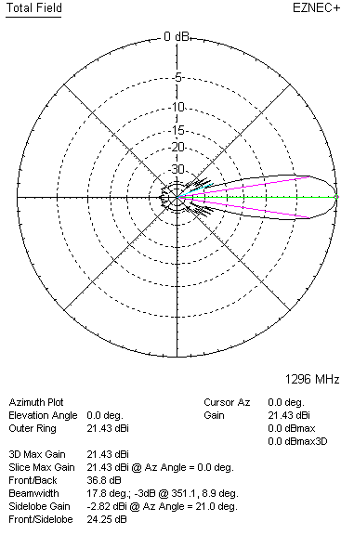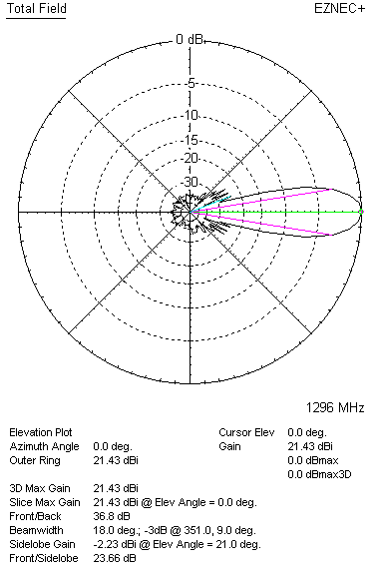

LOSSES INCLUDED (aluminum)
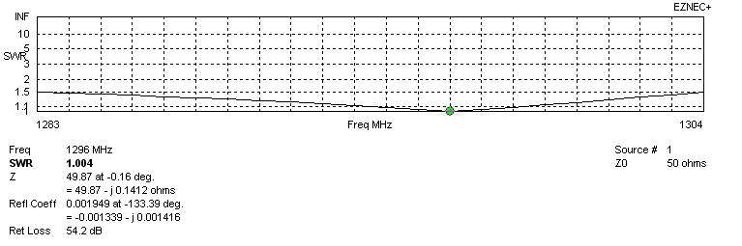
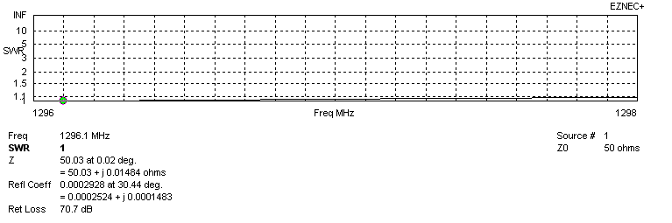
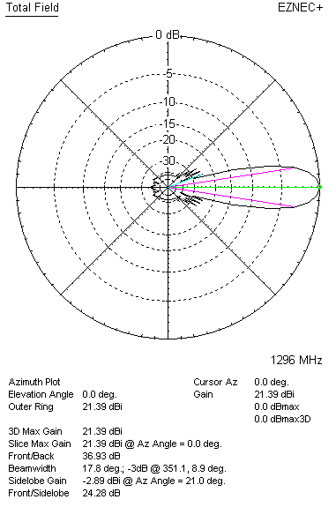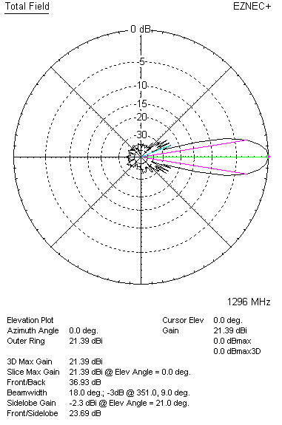

LOSSES INCLUDED (silver)
